**동물의 숲을 여행하는**

**주민들을 위한 안내서**

**/ 힐링도 효율적으로 하자**

**천 만 소비자를 위한 정보 제공 및 커뮤니티 서비스 -**

**프로젝트 계획서**

**2020. 5. 11**

**동숲알려조**

**김강현, 백민주, 윤성민, 이설유, 임우섭**

목차

1. 프로젝트 개요 3

1-1. 주제 선정 배경 및 시장 분석 3

1-2. 목표 3

1-3. 팀원별 담당 역할 4

2. 개발 계획 5

2-1. 일정 계획 5

2-2. 개발 언어 및 활용 기술 5

2-3. 예산 6

3. 분석 및 설계 7

3-1. 요구사항 정의 7

3-2. 애플리케이션 아키텍쳐 7

# 프로젝트 개요

## 주제 선정 배경 및 시장 분석

1. 트렌드 동향

최근 모여봐요 동물의 숲(동물의 숲 신작 시리즈)이 큰 인기를 끌고 있다. 사회적 거리두기로 인하여 집에 있는 시간이 많아지고 제약이 많은 삶에 무료함을 느낀 사람들은 자유도가 높은 동물의 숲에 큰 매력을 느끼고 있다. 플레이어는 무인도에서 원하는 대로 공간을 꾸밀 수 있고 자유로운 방식대로 시간을 보낼 수 있다. 다양한 곤충과 생물을 채집하고 집과 섬을 꾸미고 다른 플레이어들과 소통할 수 있으며 게임에 관련된 정보와 공략들을 찾는 사람들이 늘고 있다. 또한 기존의 유저들의 즐거운 게임 생활을 보고 새롭게 게임을 시작한 유저들이 급격하게 늘면서 게임을 통해 빠르게 대리만족을 느끼려는 사람들은 더 전략적으로 게임 상에서의 환경을 개척하고 싶어한다.

1. 국내/외 현황

시장조사 업체 슈퍼데이터의 발표에 따르면, 닌텐도의 ‘동물의 숲’은 3월 한달 동안 500만장을 판매되었다. ‘동물의 숲’은 월간 콘솔 게임 판매량 최고기록을 넘어설정도로 전세계에서 인기를 얻고 있다. 또한 트위터에서 올해 전세계에서 가장 많이 트윗된 게임 1위를 차지했다. 3월 20일에 출시되었음에도 불구하고 트위터에서 짧은 기간 동안 가장 많이 언급되었음을 확인할 수 있다. 트위터에 유저들이 활발하게 '동물의 숲' 게임 속 캐릭터를 자랑하거나 플레이 영상을 올리고 있는 중이다.

동물의 숲은 세계적으로 인기를 끌고 있으며 게임 커뮤니티에서 동물의 숲에 대해 소통하려는 사람들이 많아지고 있다.

1. 벤치마킹 또는 유사 서비스 사례 소개

나무위키 동물의 숲, 네이버 닌텐도스위치 카페, 디시인사이드 동물의숲 갤러리, 각종 공략 어플 등에서 정보 공유가 활발히 이루어지고 있다.

|  |  |  |  |
| --- | --- | --- | --- |
| 공략 기능 | 나무위키 및 여러 모바일 어플 | 누구나 확인할 수 있으며 세세한 정보 제공  정보 검색은 오로지 목차에 의해만 가능  텍스트 중심의 정보전달의 한계 | |
| 커뮤니티 기능 | 네이버 카페  WATAC | 회원  15만명 | 정보공유가 활발  가입해야 한다는 단점  정보공유가 게시판에만 의존 |
| 디시인사이드 갤러리 | 글 65만개 | 가입하지 않아도 됨  정보공유가 게시판에만 의존 |

1. 소비자/시장에 줄 수 있는 가치

이러한 공략+커뮤니티 기능 서비스를 통해 고객의 정보 탐색을 원활하게 할 수 있다. 한 사이트를 이용해 필요한 정보를 빠르게 찾고 정보 공유를 하도록 도울 수 있다. 주 소비자는 모여봐요 동물의숲을 플레이하는 유저 중 공략을 이용해 게임을 더욱 완벽히 진행하고 싶은 플레이어다.

게임 상에서는 기존에 알던 사람들끼리만 소통하는 경우가 많고 최대 8명까지 한 공간에서 소통할 수 있다.

우리의 서비스를 통해서 더 많은 플레이어를 만날 수 있다. 원하는 주제와 관련된 정보를 손쉽게 얻을 수 있으며 게임 상에 자신이 꾸며놓은 공간의 자랑 포인트를 더 많은 유저들에게 공유할 수 있다. 동물의 숲을 처음 이용하고자 하는 소비자들이 더 효율적으로 본인이 원하는 것들을 게임상에서 얻을 수 있게 할 수 있다.

1. 향후 전망

동물의 숲과 관련된 정보, 공략을 가장 편리하게 얻을 수 있으며 유저들이 다양한 주제(거래, 공간 자랑 등)에 대해 자유롭게 소통할 수 있는 커뮤니티로 성장할 수 있다. 또한 동물의 숲은 세계적으로 수많은 유저들이 있어서 많은 유입을 기대한다.

‘모여봐요 동물의 숲’이 역대 매출을 기록한 만큼 다음에 나올 동물의 숲 후속작에도 웹 서비스를 확장시켜 지속적으로 업데이트를 할 수 있다.

## 목표

1. 동물의 숲 정보 기능 구현(도감, 미술품, 주민, 노래, 꽃) 및 게시판 기능 구현

동물의 숲 유저들이 게임과 관련된 공략들을 쉽게 볼 수 있고 정보를 공유

1. 동물의 숲 유저들이 거래하며 소통할 수 있는 공간
2. 광고 수익, 동물의 숲 유저 간의 우정, 교류 활성화

동물의 숲에서 자신이 원하는 대로 세상을 구현해서 현실에서 불가능했던 부분들을 동물의 숲에서 자유롭게 구현할 수 있다.

## 팀원별 담당 역할

|  |  |  |
| --- | --- | --- |
| 이름 | 역할 | 담당 업무 |
| 백민주 | 팀장 | 팀장. 기획 및 백엔드 개발 |
| 김강현 | 부팀장 | 프론트엔드 개발, UI/UX |
| 윤성민 |  | 백엔드 개발 |
| 이설유 |  | 프론트엔드 개발, UI/UX |
| 임우섭 |  | 프론트 엔드 개발, 발표 |

# 개발 계획

## 일정 계획

|  |  |  |  |
| --- | --- | --- | --- |
| 시작일 | 종료일 | 내용 | 담당자 |
| 0508(금) | 0511(월) | 프로젝트 기획 | 팀원 전체 |
| 0508(금) | 0511(월) | 시장 분석 및 목표 설정 | 이설유, 윤성민 |
| 0508(금) | 0511(월) | 개발 계획 수립 | 김강현 |
| 0508(금) | 0511(월) | 프로젝트 요구사항 정의 | 임우섭 |
| 0508(금) | 0511(월) | 프로젝트 아키텍처 구성 | 백민주 |
| 0512(화) | 0513(수) | 개발 환경 구성 - 백엔드 | 백민주, 윤성민 |
| 0512(화) | 0513(수) | 개발 환경 구성 - 프론트엔드 | 이설유, 임우섭, 김강현 |
| 0514(목) | 0515(금) | 개발: 백엔드 / DB 스키마 | 백민주, 윤성민 |
| 0514(목) | 0515(금) | 개발: Vue Component 구성 | 이설유, 임우섭, 김강현 |
| 0518(월) | 0522(금) | 크롤링 및 데이터 DB 정리 | 백민주, 윤성민 |
| 0518(월) | 0522(금) | Vuejs 베이스 기능 구현 | 이설유, 임우섭, 김강현 |
| 0525(월) | 0529(금) | 회원관리 및 회원용 서비스-back | 백민주 |
| 0525(월) | 0529(금) | 회원관리 및 회원용 서비스-front | 임우섭 |
| 0525(월) | 0529(금) | DB가공 및 관리 | 윤성민 |
| 0525(월) | 0529(금) | 물고기/그림/꽃 페이지 구성 | 이설유 |
| 0525(월) | 0529(금) | 커뮤니티 기능 구성 | 김강현 |
| 0601(월) | 0605(금) | Back-end 추가 기능 작업 | 백민주, 윤성민 |
| 0601(월) | 0605(금) | Front-end 추가 기능 작업 | 이설유, 임우섭, 김강현 |
| 0608(월) | 0612(금) | 전체 페이지 기능 보수 | 백민주, 윤성민 |
| 0608(월) | 0612(금) | 디자인 작업 진행 | 이설유, 임우섭, 김강현 |
| 0608(월) | 0612(금) | UCC에 필요한 요소들 준비 | 팀원 전체 |
| 0615(월) | 0619(금) | 완성된 사이트 리뷰 | 백민주 |
| 0615(월) | 0619(금) | 개선 사항 추가 개발 작업 진행 | 윤성민 |
| 0615(월) | 0619(금) | 통합 테스트 및 검토 | 이설유 |
| 0615(월) | 0619(금) | 발표자료 준비 및 발표연습 | 임우섭 |
| 0615(월) | 0619(금) | 사이트 런칭과 서버관리 | 김강현 |
| 0615(월) | 0619(금) | UCC제작 | 팀원 전체 |

## 

## 개발 언어 및 활용 기술

|  |  |  |
| --- | --- | --- |
| 항목 | 적용 대상 | 비고 |
| Python Django | 백엔드 기초 |  |
| SQLite | DB 저장 |  |
| Django-rest-framework | restAPI 제작 |  |
| Selenium | Python crawling |  |
| IPhostentry | 사용자의 ip 주소 확인 |  |
| Vuejs / Vuetify | 프론트엔드 |  |
| Firebase Cloud | 사진 정보 저장 |  |
| Adobe Photoshop | 디자인 정보 가공 |  |

## 예산

|  |  |  |  |
| --- | --- | --- | --- |
| 항목 | 상세 | 수량 | 비용 |
| [공용] AWS 프로젝트 서버 | ※ 팀 당 1대 수량을 기본 지급하니, 1대 이상의 수량 또는 특이 사양 필요시에만 기입 | 0 EA |  |
| 라이선스/사용료 | 가비아 도메인 구매 | 1EA | 20,000 원 |
| 라이선스/사용료 | 구글 클라우드 (FIREBASE) | $0.18/GiB | (예상 비용) $50  ※ 사용량에 따라 과금  훨씬 적을 수도 있음. |
|  |  |  |  |
|  |  |  |  |
|  |  |  |  |
|  |  |  |  |
|  |  |  |  |
| 합계 |  |  | 70,000원 |

## 외부 활용 계획 (선택)

* 외부 공모전, 서비스 계획이 있는 경우에만 작성

# 분석 및 설계

## 요구사항 정의 (제공된 예시보다 세분화 할 것)

|  |  |  |
| --- | --- | --- |
| ID | 요구사항명 | 설명 |
| Req 1 | 유저 관리 | *방문자는 고유 ip를 갖고 랜덤 닉네임을 부여 받음  회원 권한은 관리자 / 방문자로 구분 |
|  | 방문자 서비스 | 커뮤니티 기능을 이용하고자 하는 유저는 IP를 기반으로 고유한 랜덤 닉네임을 부여한다. 유저용 서비스는 다음과 같다.   * 게임 내 거래 관련 커뮤니티 * 내 섬을 소개 및 인테리어 공유 자랑 * 친구 찾기   방문자 실시간 채팅방   * 동물의 숲 이용 꿀팁 저장소. * 특정 물고기 잡는 방법 조회 * 그림 모으는 방법 정보 조회 * 꽃 교배 정보 조회 |
|  | 유저 DB | 데이터베이스에 유저 테이블 만들기  유저 관리에 필요한 최소 정보 필수로 포함   * 랜덤 닉네임 형성을 위한 접속한 회원의 IP (회원가입 페이지 접속시 자동입력) * 비밀번호 * (악성 유저 - 누적 신고 회수 저장용) |
| Req 2 | 물고기/곤충 조회 페이지 | 크롤링을 통해 가져온 물고기 정보를 보기 편한 UI로 디자인해서 유저에게 제공한다.   * 물고기 이름 * 잡을 수 있는 달 / 시간대(24시간 기준) * 잡을 수 있는 곳 * 포획 난이도 * 곤충 이름 * 잡을 수 있는 달 / 시간대(24시간 기준) |
|  | 물고기/곤충 DB 구성 | 데이터베이스에 물고기/곤충 테이블 만들기   * 물고기 이름 (VARCHAR) * 포획 가능 달 (INT) * 포획 가능 시간대 (VARCHAR) * 포획 장소 (VARCHAR) * 포획 난이도 (INT) * 곤충 이름 (VARCHAR) * 포획 가능 달 (INT) * 포획 가능 시간대 (VARCHAR) |
| Req 3 | 그림 조회 페이지 | 미술관을 구성할 수 있는 특정 그림들을 모으는 방법을 소개한다. 진품, 가품을 구분하는 기준을 제공한다. |
|  | 그림 DB 구성 | 데이터베이스에 그림 테이블 만들기   * 그림 제목(TEXT) * 진품 그림(STRING) * 가품 그림(STRING) * 구분 방법(TEXT) |
| Req 4 | 꽃 교배 페이지 | 가져온 꽃 정보를 기반으로 보기 편한 UI로 제공한다.   * 교배 하는 방법 * 교배 시 나오는 꽃의 종류 * 특정 꽃을 얻는 방법 * 시뮬레이션 기능 |
|  | 꽃 DB 구성 | 데이터베이스 꽃 테이블 만들기   * 꽃 교배 그림(STRING) |
| Req 5 | 커뮤니티 (거래) | 회원을 위한 동물의 숲 커뮤니티 (1)   * 댓글 기능 * 댓글의 댓글(대댓글 허용?) * 거래를 위한 판매자와 수요자 간 1:1 통신 채널이 필요할 것으로 보임 * 글 작성자를 누르면 채팅 가능하게? |
| Req 6 | 커뮤니티 (자랑) | 회원을 위한 동물의 숲 커뮤니티 (2)  내 섬의 컨텐츠를 자랑할 수 있는 게시판   * 게임 내 컨텐츠 캡처한 이미지를 올려야 하므로 파일 업로드 기능 구현 필수 * 네이버 텍스트 에디터 구현 * 좋아요 기능 * 댓글 기능 |
| Req 7 | 커뮤니티 (친구) | 회원을 위한 동물의 숲 커뮤니티 (3)  같은 지역 기반 동물의 숲 유저 찾기   * 구글 지도 API 사용 * 동물의 숲 친구에서 동네 친구로 발전 가능 (동네 친구 찾기 ‘위피’ 어플에서 착안한 서비스)   다른 지역 기반 동물의 숲 유저 찾기   * 먼 거리에 있는 유저와도 친구를 맺을 수 있음 |
|  | 커뮤니티 DB | CRUD기능 제공(비밀번호 확인)   * 게시글 카테고리(거래, 자랑, 친구 INT) * 게시글 제목(STRING) * 게시글 내용(STRING) * 이미지(STRING) * 작성자(STRING) * 비밀번호(STRING) * 작성 시간(DATETIME) 자동 생성 * 댓글(STRING) |
| Req 8 | 서비스 UI / UX 커스터마이징 | 동물의 숲이라는 컨셉에 맞게 기획하기.  PWA(Progressive Web App) 만들어보기   * 반응형 웹으로 만들어서 모바일용 버전을 PWA로 보여줄 수 있는 건지는 잘 모르겠음. 이 부분은 더 찾아보고 만약 반응형 웹을 만들어서 그대로 PWA로 만들 수 있다면 시도해보는 것도 좋을 것 같음. |

## 애플리케이션 아키텍쳐

1. 아키택트 구성도

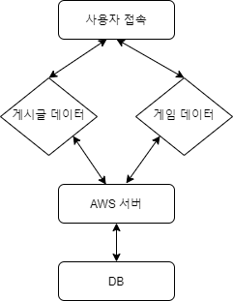

1. 애플리케이션 화면 예시

사용자 화면

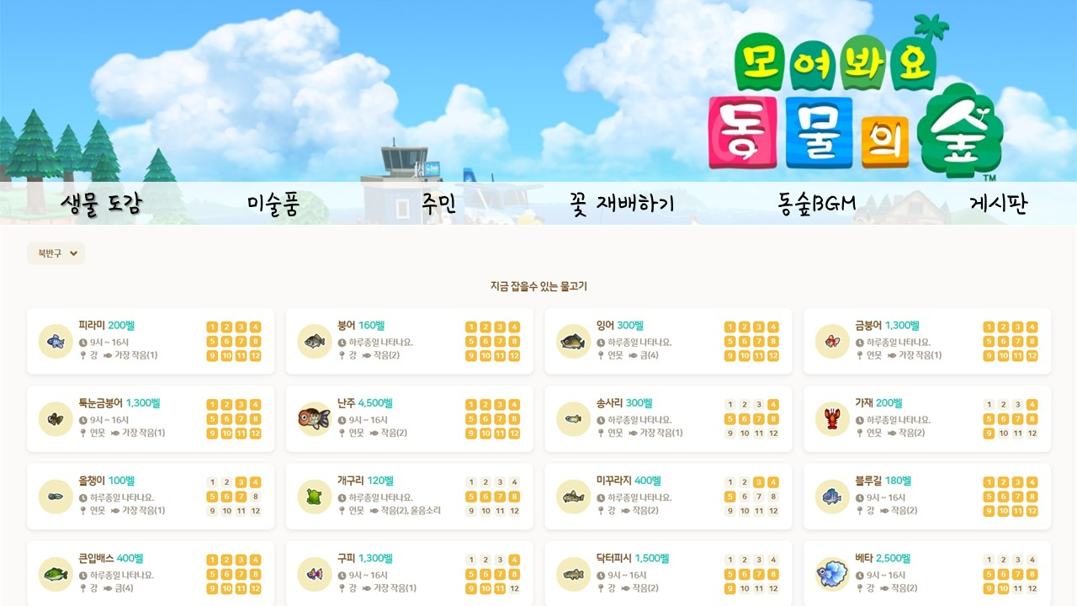

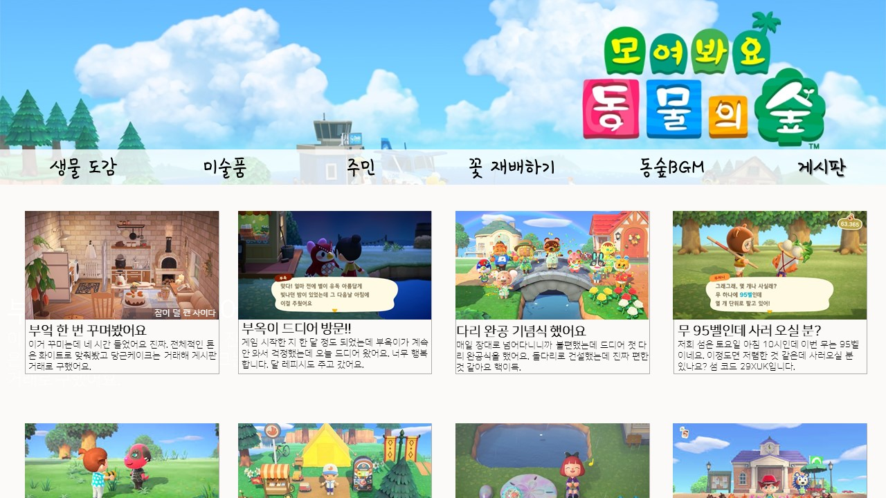참고사이트 <https://canifish.now.sh/>

관리자화면